
Kauno technologijos universitetas
Informatikos fakultetas
Fibonacci Heap
Projektinis darbas
Ignas Vasiliauskas
Studentas
Dėst. Budnikas Aurelijus
Dėstytojas

Kaunas, 2025

Turinys
Turinys 2
Fibonacci Heap aprašymas 3
Fibonacci Heap operacijos 4
Struktūros testavimas 5
Greitaveikos testavimas 10
Greitaveikos rezultatai 12

Fibonacci Heap aprašymas
- Fibonacci heap- tai prioritetinė eilė (priority queue), realizuota kaip dvigubai susietasis sąrašas, kurio mazgai yra Min- Heap (medžio vaikų reikšmės visąlaik didesnės arba lygios tėvui) medžių šaknys.
- Šios struktūros mazguose saugomi bendrinio tipo duomenys T, kurie realizuoja Comparable <T> interfeisą.
- Esminės savybės:
  - Visąlaik saugoma nuoroda į mažiausiąjį elementą.
  - Kiekvieno mazgo reikšmė yra mažesnė arba lygi jo vaikų reikšmėms. Mažiausias elementas visada yra vienas iš šakninių mazgų.
  - Tingus operacijų vykdymas- įterpimo operacijos metu naujas mazgas tiesiog pridedamas į šaknų sąrašą be jokio pertvarkymo. Pertvarkymas (medžių formavimas) atliekamas tik išimant minimalų elementą (atliekant extractMin()).
  - Bet kurio mazgo vaikų skaičius yra ne didesnis nei log₂ (n), n- elementų skaičius.

Fibonacci Heap operacijos
- insert()- elementas įdedamas į šaknų sąrašą. Sudėtingumas- O(1).
- findMin()- grąžinamas mažiausias elementas. Sudėtingumas- O(1).
- extractMin()- pašalinamas mažiausias elementas. Sudėtingumas- O(log n) amortizuotas.
- decreaseKey()- pakeičiama mazgo reikšmė. Sudėtingumas O(1) amortizuotas.

Struktūros testavimas
insert testavimas:
- 3 elementai įterpiami į tuščią struktūrą:
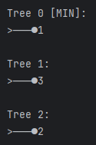
pav. 1
- 3 elementai įterpiami prieš tai atlikus extractMin():
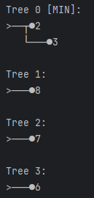
pav. 2
findMin testavimas:
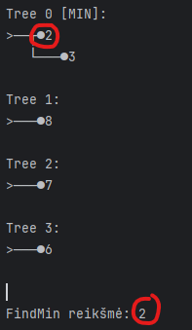
pav. 3
extractMin testavimas:
- Atvejis, kai ExtractMin nebuvo atlikta nei vieną kartą.
  - Prieš:
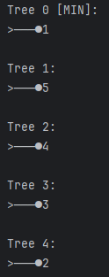
pav. 4
  - Po:
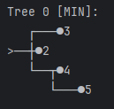
pav. 5
- Atvejis, kai ExtractMin buvo atliktas prieš tai:
  - Prieš:
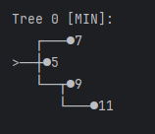
pav. 6
  - Po:
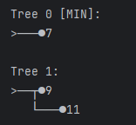
pav. 7
decreaseKey testavimas:
- Atvejis, kai keičiama reikšmė buvo ir lieka mažiausia reikšme:
  - Prieš:
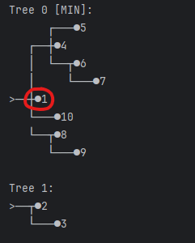
pav. 8
  - Po:
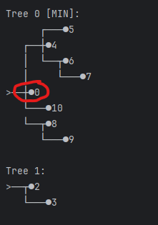
pav. 9

- Atvejis, kai keičiama reikšmė tampa mažiausia reikšme:
  - Prieš:
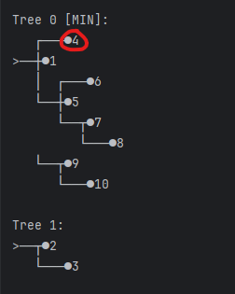
pav. 10

  - Po:
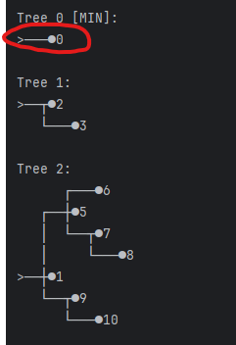
pav. 11

Greitaveikos testavimas
Tiriami metodai:
- insert(). O(1)
- findMin(). O(1)
- extractMin(). O(log n)

Greitaveikos testavimo metodika:
@State(Scope.Benchmark)
public static class FullSet {
Car[] cars;
Car[] carsForInsertion;
FibonacciHeap<Car> carHeap;
@Setup(Level.Iteration)
public void generateElements(BenchmarkParams params) {
cars = Benchmark.generateElements(Integer.parseInt(params.getParam("elementCount")));
carsForInsertion = Benchmark.generateElements(1000);
}
@Setup(Level.Invocation)
public void setupSets(BenchmarkParams params) {
carHeap = new FibonacciHeap<>();
addElements(cars, carHeap);
carHeap.extractMin();
}
}

insert():
- Skaičiuojamas 1000 insert() operacijų laikas
@org.openjdk.jmh.annotations.Benchmark
public void heapInsert(FullSet fullSet) {
for(var i : fullSet.carsForInsertion){
fullSet.carHeap.insert(i);
}
}

findMin():
- Skaičiuojamas 1000 findMin() operacijų laikas
@org.openjdk.jmh.annotations.Benchmark
public void heapFindMin(FullSet fullSet) {
for(int i = 0; i < 1000; i++){
fullSet.carHeap.findMin();
}
}

extractMin():
- Skaičiuojamas 1000 extractMin() operacijų laikas
@org.openjdk.jmh.annotations.Benchmark
public void heapExtractMin(FullSet fullSet) {
for(int i = 0; i < 1000; i++){
fullSet.carHeap.extractMin();
}
}

Kompiuterio parametrai:
- CPU- 11th Gen Intel(R) Core(TM) i5-11400F @ 2.60GHz, 2592 Mhz, 6 Core(s), 12 Logical Processor(s)
- RAM – 32gb
- OS – Windows 10

Greitaveikos rezultatai
insert()

- Išvada: rezultatas atitinka teorinį sudėtingumą O(n). Grafo reikšmės išlaiko tiesę.

findMin()

- Išvada: rezultatas atitinka teorinį sudėtingumą O(n). Grafo reikšmės išlaiko tiesę.

extractMin()

- Išvada: rezultatas atitinka teorinį sudėtingumą O(log n). Grafo reikšmės auga logaritmiškai.

